Глава IX. ЛЕЧЕБНАЯ ФИЗИЧЕСКАЯ КУЛЬТУРА В ОФТАЛЬМОЛОГИИ
Возможности ЛФК в офтальмологии полностью еще не раскрыты. Из многочисленной глазной патологии ЛФК применяется в настоящее время лишь при глаукоме и миопии.
При глаукоме чаще используют массаж, физические упражнения проводят по той же методике, что при гипертонической болезни (см. с. 113).
Более широкое распространение получила ЛФК при мио-патии. Доказана высокая эффективность этого метода лечения,
Показания к применению ЛФК при миопии. ЛФК показана всем лицам, имеющим прогрессирующую приобретенную и неосложненную отслойкой сетчатки близорукость любой степени. Возраст не является лимитирующим моментом, однако наиболее эффективна ЛФК у детей. У близоруких детей, имеющих одновременно различные нарушения опорно-двигательного аппарата' (сколиоз, плоскостопие и т.д.), применение ЛФК обязательно. Чем раньше назначают ЛФК при миопии и чем меньше степень близорукости, тем выше эффективность метода.
При врожденной близорукости применение ЛФК малоэффективно.
Противопоказано назначение ЛФК при угрозе отслоения сетчатки.
Критерием оценки эффективности ЛФК при миопии является изменение параметров функции глаза: остроты корригированного и некорригированного зрения, работоспособности цилиарной мышцы, определяемой на эргографе, и запасов аккомодации. Улучшение этих параметров дает положительный эффект.
Физические упражнения для лечения больных с миопией рекомендуются с учетом сниженных функций систем организма (нервно-мышечной, соединительнотканной, дыхательной, сердечно-сосудистой, мышечной системы глаза). Методика занятий при миопии определяется задачами ЛФК: а) общее укрепление организма; б) активизация функций дыхательной и сердечнососудистой систем; в) укрепление мышечно-связочного аппарата; г) улучшение кровоснабжения тканей глаза; д) укрепление мышечной системы глаза, прежде всего цилиарной мышцы; е) укрепление склеры.
Патогенетически обоснованное внимание уделяется общеразви-вающим, корригирующим, дыхательным упражнениям, а также упражнениям для укрепления мышц шеи и спины. Включают
490
их в комплекс упражнений с целью улучшения функциональных возможностей сердечно-сосудистой и дыхательной систем, а также укрепления мышечного корсета, мышц шеи и спины, ослабленных неправильной позой при зрительной работе (резко наклоненная голова, сутулая спина). В комплексе лечебных и профилактических мер поза человека при работе- имеет большое значение. Положение тела считается правильным, когда линия центра тяжести пересекает скамью позади тазобедренного сустава, голова несколько наклонена вперед, глаза находятся на расстоянии длины предплечья и кисти с вытянутыми пальцами от книги, лежащей на столе, плечевой пояс сохраняет горизонтальное положение, туловище отодвинуто от края стола на 3—5 см. Специальные упражнения при миопии условно можно разделить
на несколько групп.
I. Упражнения для наружных мышц глаза: а) упражнения
для прямых мышц глаза; б) упражнения для прямых и косых
мышц глаза.
II. Упражнения для внутренней (цилиарной) мышцы: в) в до
машних условиях; б) на эргографе; в) с линзами. Выполняют
эти упражнения движением глазного яблока по всем возможным
направлениям и путем перевода взгляда с ближней точки ясного
видения на дальнюю и наоборот.
III. Самомассаж глаз выполняют путем зажмуривания, морга
ния, а-также надавливанием тремя пальцами рук на верхнее веко,
не вызывая боли, с разной частотой и силой.
Ниже в методической последовательности приводится перечень специальных упражнений для лечения больных с миопией. Интенсивность этих упражнений увеличивают постепенно: в 1—2-е занятие включают 2 упражнения, выполняя их 2 раза, начиная с 3-го занятия те же 2 упражнения выполняют 3 раза, затем через каждые 3 занятия прибавлять по одному упражнению и доводят их до 5—6, выполняя каждое упражнение по 3 раза. По этой методике рекомендуется заниматься 1Уг-2 мес, в течение следующего месяца увеличивают число повторений каждого упражнения до 5—6 раз. Затем также постепенно включают последующие упражнения.
Специальные упражнения для глаз
И. п. — стоя у гимнастической стенки
- Посмотреть строго вверх, перевести взгляд вниз (6—8 раз).
- Посмотреть вверх-вправо, затем по диагонали вниз — влево (6—8 раз).
- Посмотреть вверх-влево, по диагонали вниз — вправо (6—8 раз).
- Перевести взгляд в левый угол глаза, затем по горизонтали в
правый (6—8 раз). ''
5. Вытянуть вперед руку по средней линии лица. Смотреть на конец
пальца и медленно приближать его, не сводя глаз до тех пор, пока
палец начнет «двоиться» (6—8 раз).
- Палец на переносице. Перевести взгляд обеих глаз на переноси
цу и обратно (10—11 раз).
- Круговые движения глазами по часовой стрелке и обратно.
И. п. — сидя,491
Таблица 93. Лечебная гимнастика в подготовительном периоде курса лечения при миопии
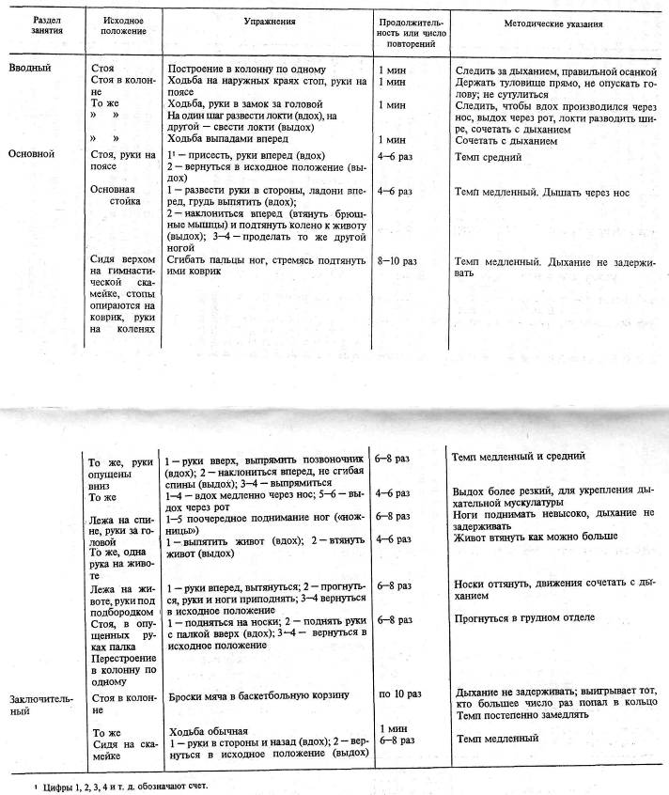
- Быстро моргать в течение 15 с. Повторить 3-4 раза.
- Крепко зажмурить глаза на 3—5 с, затем открыть на 3—5 с. Повто
рить 8—10 раз.
- Закрыть глаза и массировать веки круговыми движениями пальца
в течение 1 мин.
И. п. — стоя.
11. Перевод взгляда с ближнего предмета на дальний и наоборот.
Амплитуда движений глазного яблока максимальная, но без боли, темп быстрый, средний и медленный в порядке усложнения. Специальные упражнения для глаз лучше выполнять одновременно с дыхательными и общеразвивающими, но строго дозируя упражнения для глаз.
Курс ЛФК при миопии составляет не менее 3 мес, его делят на 2 периода — подготовительный и основной.
Подготовительный период (12—15 дней). Основные задачи периода: а) общее укрепление организма; б) адаптация к физической нагрузке; в) активизация функций дыхательной и сердечно-сосудистой систем; г) улучшение осанки; д) укрепление мы-шечно-связочного аппарата; е) повышение эмоционального тонуса.
Для этого периода характерно преимущественное выполнение общеразвивающих упражнений с постепенным увеличением специальных упражнений для разгибателей головы и туловища. Особое внимание уделяют обучению правильного дыхания. Соотношение дыхательных и общеразвивающих упражнений 1:1, 1:2.
К специальным упражнениям в этом периоде относятся дыхательные и корригирующие упражнения, а также упражнения для укрепления свода стопы. Исходные положения — лежа, сидя, стоя. Корригирующие упражнения выполняют в условиях разгрузки позвоночника — лежа. Темп выполнения упражнений медленный и средний. Используют гимнастические снаряды (палки, мячи, набивные мячи и т. д.). Кроме гимнастических упражнений, показаны подвижные игры и отдельные элементы спортивных игр для общеоздоровительных воздействий, повышения эмоционального тонуса, что особенно важно в детском возрасте. Подвижные игры проводят в исходном положении сидя и стоя. В игры с передачей мяча или бросками мяча включают соревновательные моменты (табл. 93).
Основной (тренировочный) период (2Уг-3 мес). Частные задачи периода: а) улучшение кровоснабжения тканей глаза; б) укрепление мышечной системы глаза; в) улучшение обменных и трофических процессов в глазу; г) укрепление склеры. На фоне общеразвивающих, дыхательных и корригирующих упражнений применяют специальные упражнения, укрепляющие наружные мышцы глаза и аккомодационную мышцу. Эти упражнения должны быть строго дозированы. Целесообразно выполнять упражнения для наружных мышц глаза одновременно с обще-развивающими упражнениями в исходном положении лежа или стоя у гимнастической стенки (оптимальное положение для сохранения правильной осанки). Примерный комплекс упражнений приведен в табл. 94.
494
Таблица 94. Лечебная гимнастика в основном периоде курса лечения при миопии

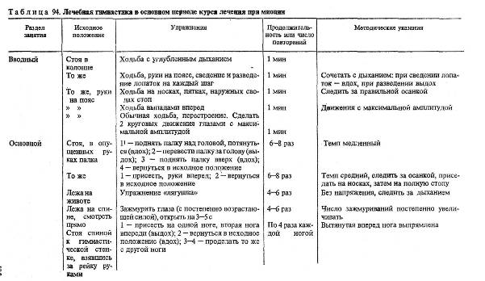

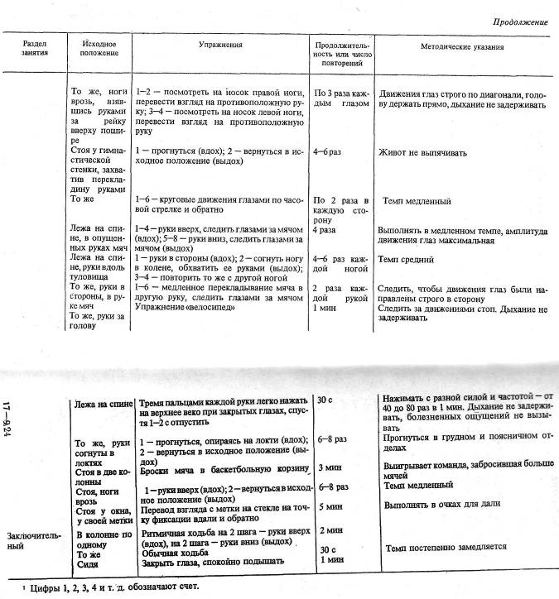

Кроме перечисленных упражнений применяют самомассаж глазных яблок, который производится легким надавливанием тремя пальцами на верхнее веко при закрытых глазах с частотой от 40 до 80 в 1 мин, а также зажмуривание с разной силой и моргание с разной частотой.
Начинают самомассаж с 10 с, затем постепенно доводят до 1 мин.
Тренировку цшшар-ной мышцы можно проводить на оконном стекле.
На уровне глаз на расстоянии 25 см от них крепится метка — кружочек диаметром 2—3 см. Вдали на этом же уровне намечается точка фиксации взгляда. Взгляд переводится с метки на стекле на точку фиксации дали и обратно. Начинать упражнение нужно с 3 мин,' через 3 дня прибавлять по 2—3 мин и довести до 10 мин. Заниматься следует в светлое время дня.
По окончании курса лечения дают индивидуальные задания на дом по применению комплекса ЛФК. Важно не прекращать эти занятия и дома.

